第1讲课后作业
将完成的每一个作业的运行结果截图、程序代码保存在文档的相应位置，全部完成后将文档名改为“本人学号姓名第1讲课后作业”并提交。
P16页——改写1.4节中的流程图1.2，求1~100中能被6整除的所有整数的和。以文字形式回答修改流程图的什么位置，改成什么内容。
答：把“i是偶数”改成“i能被6整除”

P20页——练习2-1
程序运行结果
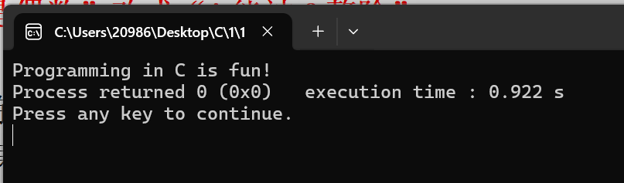
程序代码
#include <stdio.h>

int main()
{
printf("Programming in C is fun!");

return 0;
}

P20页——练习2-2，以文字形式回答即可
答：例2-2中间有换行符，会输出两行

P20页——练习2-3
【提示】用空格实现*号之间的间隔
程序运行结果
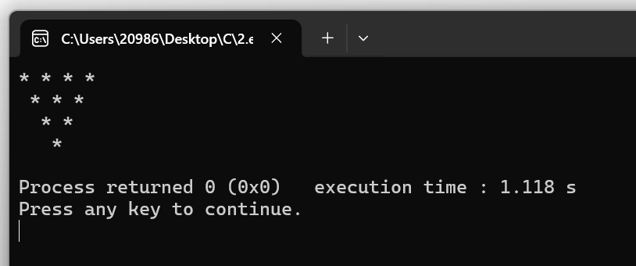
程序代码

#include <stdio.h>

int main()
{
printf("* * * *\n");
printf(" * * *\n");
printf(" * *\n");
printf(" *\n");

return 0;
}
P23页——练习2-4【参考例2-3】
程序运行结果
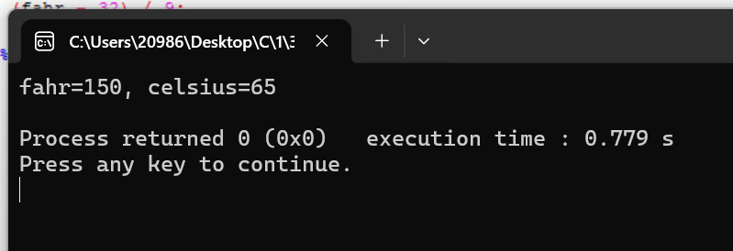
程序代码
#include <stdio.h>

int main()
{
int celsius, fahr;

fahr = 150;
celsius = 5 * (fahr - 32) / 9;

printf("fahr=%d, celsius=%d\n", fahr, celsius);

return 0;
}

P23页——练习2-5，以文字形式回答即可
答：不能，因为不能省略乘号。不会。

P23页——练习2-6，自由落体运动公式h=1/2gt²，重力加速度g,时间t。
【程序设计思路参考例2-3，都是计算公式得出结果】
程序运行结果
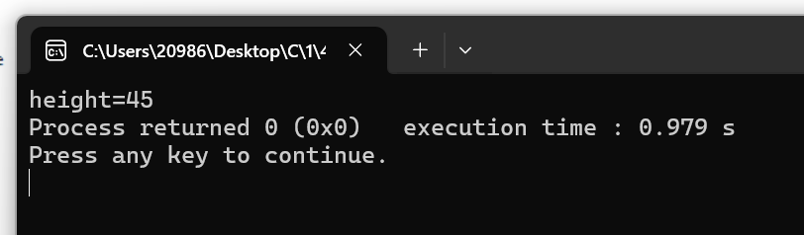
程序代码
#include <stdio.h>

int main()
{
int height, time, gravity;

time = 3;
gravity = 10;
height = 0.5 * gravity * time * time;

printf("height=%d", height);

return 0;
}

